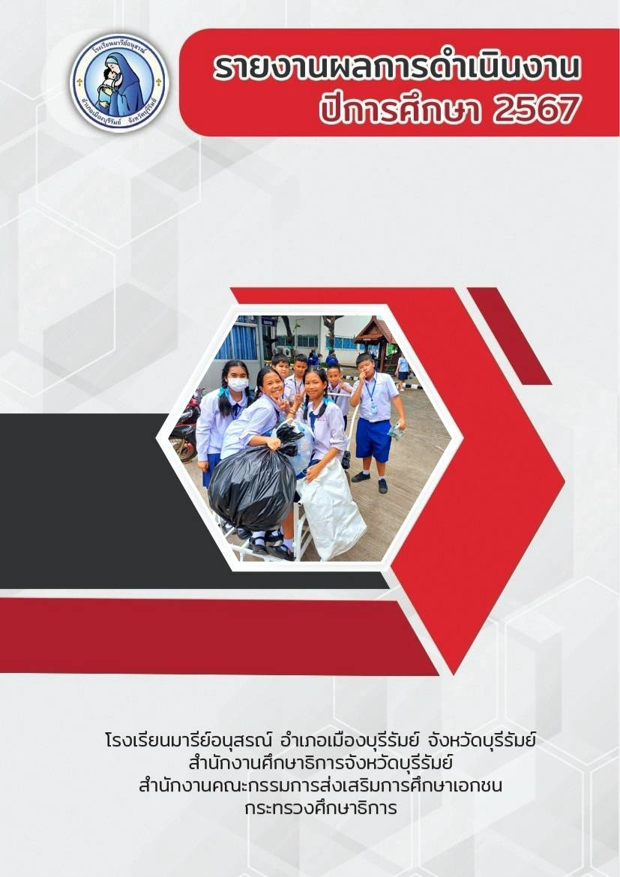

กิจกรรมธนาคารขยะ

ฝ่ายอาคารสถานที่และสิ่งแวดล้อม

คำนำ
เอกสารฉบับบนี้เป็นเอกสารรายงานผลการจัดกิจกรรมธนาคารขยะ เพื่อให้การจัดเก็บขยะของโรงเรียนเป็นไปอย่างมีระบบ นำขยะส่วนที่ขายได้ไปขาย ส่วนขยะที่ขายไม่ได้ให้ทางเทศบาลจัดเก็บไปทิ้ง และยังรณรงค์ให้นักเรีนมีจิตสำนึกในการทิ้งขยะอย่างเป็นนิสัย สร้างนิสัยรักการออม โดยนำฝากที่สหกรณ์เครดิตยูเนี่ยนมารีย์อนุสรณ์บุรีรัมย์
ทั้งนี้ในการดำเนินกิจกรรมผู้จัดทำขอขอบพระคุณคณะผู้บริหาร ที่ให้กำลังใจ ส่งเสริม สนับสนุน ให้คำแนะนำในด้านการจัดดำเนินกิจกรรม และเอื้ออำนวยความสะดวกทุกรูปแบบทุกประการในการจัดกิจกรรม ขอขอบพระคุณคณะครูทุกท่านที่ให้ความร่วมมือในการดำเนินกิจกรรมเป็นอย่างดี ผู้จัดหวังเป็นหยังยิ่งว่าเอกสารฉบับนี้จะเป็นแนวทางการจัดกิจกรรมในครั้งต่อไป
หากมีข้อผิดพลาดประการใดผู้จัดทำจะได้นำไปปรับปรุงในครั้งต่อไป

งานอาคารสถานที่และสิ่งแวดล้อม
ฝ่ายอาคารสถานที่และสิ่งแวดล้อม

สารบัญ
เรื่อง หน้า
คำนำ ก
สารบัญ ข
รายงานสรุปแผนงานกิจกรรมธนาคารขยะ ปีการศึกษา2567 1
ผลวิเคราะห์ข้อมูล 4
ภาคผนวกประเภทแผนงาน 7
ภาคผนวกรายชื่อนักเรียนจิตอาสา 12
ภาคผนวกรายรับของภาคเรียนที่ 1 14
ภาคผนวกการถอดบทเรียนตามหลักปรัชญาของเศรษฐกิจพอเพียงและแผ่นพับ 16
ภาคผนวกรูปภาพ 22

แบบฟอร์มสรุปแผนงาน /โครงการ/กิจกรรม ภาพรวม
ฝ่าย อาคารสถานที่และสิ่งแวดล้อม โรงเรียนมารรีย์อนุสรณ์
ภาคเรียนที่ 1 - 2 ปีการศึกษา 2567
**************************************************************************
ชื่อโครงการ/กิจกรรม ธนาคารขยะ
หน่วยงานที่รับผิดชอบ งานอาคารสถานที่และสิ่งแวดล้อม ฝ่าย อาคารสถานที่และสิ่งแวดล้อม
ตอบสนองแผนพัฒนาโรงเรียน:พันธกิจข้อที่ 5 ยุทธศาสตร์ข้อที่ 7 เป้าหมายข้อที่ 1 3 4 6 7
ตอบสนองมาตรฐานของโรงเรียน : มาตรฐานที่ 2 ตัวบ่งชี้ที่ 2.4
1. ผู้รับผิดชอบ นางจีระวรรณ เดชสันเทียะ
2. ระยะเวลาการดำเนินการ ตลอดปีการศึกษา
3. เป้าหมาย
3.1 เชิงปริมาณ ร้อยละ 90 ของครู นักเรียน และบุคลากรโรงเรียนมารีย์อนุสรณ์ ได้รับ
การบริการอาคารสถานที่และสิ่งแวดล้อมอย่างเพียงพอ
3.2 เชิงคุณภาพ ครู นักเรียน และบุคลากรโรงเรียนมารีย์อนุสรณ์ได้รับการบริการอาคาร
สถานที่และสิ่งแวดล้อมอย่างเหมาะสม
3.3 ตัวชี้วัดความสำเร็จ ร้อยละ 90 ของครู นักเรียน และบุคลากรโรงเรียนมารีย์อนุสรณ์
ได้รับการบริการอาคารสถานที่และสิ่งแวดล้อมอย่างเพียงพอ
4. สรุปวิธีดำเนินการ (ที่ปฏิบัติจริง)
ประชุมคณะกรรมการผู้รับผิดชอบงาน เพื่อเตรียมความพร้อมในการจัดกิจกรรมธนาคารขยะ จัดทำแบบสำรวจความพึงพอใจเพื่อจัดเก็บข้อมูลการดำเนินกิจกรรม สรุปการดำเนินกิจกรรมเพื่อนำส่งหัวหน้าฝ่ายอาคารสถานที่ และนำส่งผู้บริหารเพื่อรับทราบผลการดำเนินกิจกรรม โดยได้ดำเนินการดังต่อไปนี้

1. ขั้นวางแผน (P : PLAN)
1.1 เตรียมคำสั่งแต่งตั้งผู้รับผิดชอบงาน
1.2 เตรียมประชุมวางแผนงานธนาคารขยะ
1.3 เตรียมติดตั้งโปรแกรมธนาคารขยะ
1.4 เตรียมสถานที่ธนาคารขยะ
1.5 เตรียมสำรวจความพึงพอใจการใช้บริการระบบธนาคารขยะโรงเรียนมารีย์อนุสรณ์
1.6 เตรียมสรุปรายงานการให้บริการระบบธนาคารขยะในโรงเรียน

2. ขั้นดำเนินการ (D : DO)
2.1 ทำคำสั่งแต่งตั้งผู้รับผิดชอบงาน
2.2 ประชุมวางแผนงานธนาคารขยะ
2.3 ติดตั้งโปรแกรมธนาคารขยะ
2.4 จัดสถานที่ธนาคารขยะให้พร้อมรับบริการ
2.5 สำรวจความพึงพอใจการใช้บริการระบบธนาคารขยะโรงเรียนมารีย์อนุสรณ์
2.6 สรุปรายงานการให้บริการระบบธนาคารขยะในโรงเรียน

3. ขั้นตรวจสอบติดตามประเมินผล
(C : CHECK)
3.1 บันทึกการใช้บริการระบบของธนาคารขยะโรงเรียนมารีย์อนุสรณ์
3.2 บันทึกการใช้สถานที่ของธนาคารขยะโรงเรียนมารีย์อนุสรณ์
3.3 สำรวจความพึงพอใจการใช้บริการระบบธนาคารขยะโรงเรียนมารีย์อนุสรณ์

4. ขั้น/รายงานปรับปรุงพัฒนา (A : ACT)
4.1 สรุปสถิติการให้บริการธนาคารขยะเป็นรายวัน/สัปดาห์/เดือน/ภาคเรียน/ปีการศึกษา
4.2 สรุปผลบันทึกการใช้สถานที่ของธนาคารขยะ
4.3 สรุปผลการสำรวจความพึงพอใจของผู้ใช้บริการธนาคารขยะในโรงเรียน
4.4 สรุปรายงานผลการดำเนินงานของธนาคารขยะ เสนอหัวหน้าฝ่ายอาคารสถานที่และสิ่งแวดล้อมเพื่อส่งต่อ
ให้กับผู้บริหาร/ผู้อำนวยการ/ผู้จัดการ/ผู้แทนใบอนุญาต
5. ขั้นการนำเสนอผลการดำเนินการ (A: Achievement)
5.1 นำข้อมูลการดำเนินงานธนาคารขยะเสนอต่อหัวหน้าฝ่ายอาคารสถานที่และสิ่งแวดล้อม
5.2 นำข้อมูลสรุปผลการดำเนินงานธนาคารขยะเสนอต่อผู้บริหาร/ผู้อำนวยการ/ผู้จัดการ/ผู้แทนใบอนุญาต
5.3 นำข้อมูลสรุปผลการดำเนินงานธนาคารขยะเผยแพร่ลงในเว็บไซต์โรงเรียน

5. งบประมาณ
ตั้งไว้ 600 บาท จ่ายจริง - บาท คงเหลือ 600 บาท
เกินงบประมาณที่ตั้งไว้.............-.....................เนื่องจาก โครงการธนาคารขยะมีทุนเดิมที่สะสมอยู่แล้ว จึงรับซื้อขยะที่จะขายและเก็บส่วนต่างที่ได้จากการขายกับผู้รับผิดชอบเพื่อใช้เป็นทุนในการดำเนินงานครั้งต่อไป

6. วิธีการติดตาม/เครื่องมือการประเมินผลการปฏิบัติงาน
1. แบบประเมินความพึงพอใจต่อการใช้บริการธนาคารขยะ
2. ภาพการปฏิบัติงานการใช้บริการธนาคารขยะ
7. สรุปผลการดำเนินงานตามตัวชี้วัดความสำเร็จ
ตารางที่ 1 ตารางสรุปผลการดำเนินงานกิจกรรมธนาคารขยะ ปีการศึกษา 2567
ที่ | ตัวชี้วัดความสำเร็จใน  กิจกรรม | ผลการดำเนินงาน | สภาพความสำเร็จ
ที่ | ตัวชี้วัดความสำเร็จใน  กิจกรรม | ผลการดำเนินงาน | บรรลุ | ไม่บรรลุ
1 | ครู นักเรียน และบุคลากรโรงเรียนมารีย์อนุสรณ์  ร้อยละ 90 ได้รับการบริการอาคารสถานที่และสิ่งแวดล้อมอย่างเพียงพอ | จากการจัดกิจกรรม พบว่า ครู นักเรียน และบุคลากรโรงเรียนมารีย์อนุสรณ์ ได้รับการบริการอาคารสถานที่และสิ่งแวดล้อมอย่างเพียงพอ ร้อยละ 92.2

8. สรุปผลในภาพรวม
8.1 จุดเด่นของแผนงาน /โครงการ /กิจกรรมครั้งนี้
1. โรงเรียนและนักเรียนมีรายได้จากการขายขยะ
2. นักเรียนมีจิตสำนึกในการทิ้งและรักษาความสะอาดของโรงเรียน
8.2 ข้อเสนอแนะเพื่อการพัฒนาแผนงาน/ โครงการ /กิจกรรมครั้งต่อไป
ต้องการให้มีการเสริมแรงสำหรับนักเรียนจิตอาสาที่เป็นเจ้าที่ธนาคารขยะเพื่อเป็นการเพาะเมล็ดกล้าแห่งความดีในการส่งเสริมคุณธรรมด้านจิตอาสาสืบต่อไป
8.3 ข้อเสนอแนะเพื่อการพัฒนาแผนงาน/โครงการ/กิจกรรม ครั้งต่อไป
จากการวิเคราะห์ข้อมูลแบบประเมินความพึงพอใจต่อกิจกรรมธนาคารขยะ มีคะแนนความพึงพอใจน้อยที่สุด คือ ความพึงพอใจโดยรวมหลักการฝาก มีคะแนนความพึงพอใจมากที่สุด คือ ได้รับการฝากตามลำดับ ทางฝ่ายจะหาแนวทางเพื่อจัดกิจกรรมในโครงการให้เหมาะสมมากยิ่งขึ้นต่อไป

ผู้พิจารณา

...............................................
( นายกิตติศักดิ์ ศรจันทร์ )
ผู้ช่วยผู้อำนวยการฝ่ายอาคารสถานที่และสิ่งแวดล้อม

ผู้เสนอ

...............................................
(นางจีระวรรณ เดชสันเทียะ)
ผู้รับผิดชอบกิจกรรม

สรุปผลการพิจารณา
เห็นสมควรให้ดำเนินการต่อไปในปีการศึกษาหน้า
ไม่สมควรให้ดำเนินการต่อ เนื่องจาก
...................................................................................................................................................................................................................................................................................................................................................................................................
........................................................................................................................................................................................................................................................................................................................................................................................................................................................................................................................................................................................................................................................................................................................................................................................................

ทั้งนี้ให้นำผลการประเมิน ปัญหา อุปสรรค และข้อเสนอแนะ ไปพัฒนากระบวนการจัดการเรียนการสอนและการทำงาน โดยพิจารณาวัตถุประสงค์ เป้าหมายการดำเนินงาน ให้สอดคล้องกับเป้าหมายการจัดการศึกษาให้ดียิ่งขึ้นต่อไป

ลงชื่อ ……………………………………………….
(บาทหลวง ดร. จักรี พันธ์สมบัติ)
ผู้อำนวยการ/ผู้จัดการโรงเรียนมารีย์อนุสรณ์

ผลการวิเคราะห์ข้อมูล
ความพึงพอใจต่อกิจกรรมสุขาน่าใช้
ประจำปี การศึกษา 2567 โรงเรียนมารีย์อนุสรณ์
การประเมินผล กิจกรรมธนาคารขยะ ประจำปี 2567 กลุ่มงานอาคารสถานที่และสิ่งแวดล้อม
ฝ่ายอาคารสถานที่และสิ่งแวดล้อม โรงเรียนมารีย์อนุสรณ์ อำเภอเมือง จังหวัดบุรีรัมย์ ปีการศึกษา 2567 เพื่อพิจารณาสิ่งที่เกิดขึ้นกับสิ่งที่กำหนด
วิธีการประเมิน
1. กลุ่มตัวอย่างในการประเมินครั้งนี้ ใช้การสุ่มตัวอย่างอย่างง่าย (Simple Random Sampling) ได้แก่ นักเรียนในโรงเรียนมารีย์อนุสรณ์ จำนวน 100 คน
2. เครื่องมือที่ใช้ในการเก็บรวบรวมข้อมูลการประเมินครั้งนี้ เป็นแบบประเมินความพึงพอใจต่อกิจกรรมธนาคารขยะ ประจำปี 2567 กลุ่มงานอาคารสถานที่และสิ่งแวดล้อม ฝ่ายอาคารสถานที่และสิ่งแวดล้อม
3. การรวบรวมข้อมูลมีวิธีการ โดยคณะผู้ประเมินจะแจกแจงแบบประเมินโครงการให้กลุ่มตัวอย่างและเก็บรวบรวมข้อมูล
4. การแปลความหมายของการประมาณค่าหรือระดับความคิดเห็น 5 ระดับโดยใช้สูตร ($\overline{x}$) ค่าเฉลี่ย และ (S.D.)
$\overline{x}$ = $\frac{\sum{x}}{N}$
S.D. =$\sqrt{\frac{N\sum{x^{2}-(\sum{{x)}^{2}}}}{N(N-1)}}$

ค่าเฉลี่ย 4.50 – 5.00 หมายถึง ระดับดีมาก
ค่าเฉลี่ย 3.50 - 4.49 หมายถึง ระดับดี
ค่าเฉลี่ย 2.50 – 3.49 หมายถึง ระดับปานกลาง
ค่าเฉลี่ย 1.50 - 2.49 หมายถึง ระดับพอใช้
ค่าเฉลี่ย 1.00 – 1.49 หมายถึง ระดับน้อย
5. สถิติที่ใช้ในการวิเคราะห์ข้อมูล สถิติพื้นฐานที่ใช้ได้แก่ ร้อยละ (Percentage)
ค่าเฉลี่ย (Mean)

การวิเคราะห์ข้อมูล
1. ข้อมูลเชิงปริมาณ ได้แก่ร้อยละ (Percentage) ค่าเฉลี่ย (Mean) ส่วนเบี่ยงเบนมาตรฐาน
(Standard Deviation)
2. ข้อมูลเชิงคุณภาพ เป็นการแจกแจงข้อค้นพบที่สำคัญในเชิงการอธิบายซึ่งนำไปสู่การพัฒนางานต่อไป
ผลการวิเคราะห์ข้อมูล
ความพึงพอใจต่อกิจกรรมธนาคารขยะ
ประจำปี การศึกษา 2567

ผลการวิเคราะห์ข้อมูล
ตารางที่ 2 แสดงความพึงพอใจต่อกิจกรรมธนาคาร ประจำปีการศึกษา 2567

รายการ | ค่าเฉลี่ย  $$\overline{x}$$ | ร้อยละ | แปลผล
1. ผู้บริการมีอัธยาศัยดี ยิ้มแย้มแจ่มใส | 4.75 | 95 | มากที่สุด
2. สอบถามก่อนการฝากเสมอ | 4.94 | 98.8 | มากที่สุด
3. ระยะเวลาในการฝากรวดเร็ว กระชับ ตามเนื้องาน | 4.29 | 85.8 | มากที่สุด
4. ผู้ให้บริการมีความรวดเร็ว | 4.76 | 95.2 | มากที่สุด
5. ความพึงพอใจด้านการบริการโดยรวม | 4.51 | 90.2 | มากที่สุด
6. สามารถคัดแยกขยะได้ถูกต้องเหมาะสม | 4.68 | 93.6 | มากที่สุด
7. ช่วยให้โรงเรียนสะอาด น่าอยู่ น่าเรียน | 4.99 | 99.8 | มากที่สุด
8. ได้รับเงินการฝากอย่างถูกต้อง | 4.45 | 89 | มากที่สุด
9. ได้รับการฝากตามลำดับ | 4.98 | 99.6 | มากที่สุด
10. ความพึงพอใจโดยรวมหลักการฝาก | 3.75 | 75 | มากที่สุด
เฉลี่ย | 4.61 | 92.2 | มากที่สุด
เมื่อพิจารณารายข้อพบว่า ความพึงพอใจในการบริการ ข้อ 7 ช่วยให้โรงเรียนสะอาด น่าอยู่ น่าเรียน
อยู่ในระดับมากที่สุด คิดเป็นร้อยละ 99.8
ตอนที่ 2 ข้อเสนอแนะอื่น ๆ
ต้องการให้มีการเสริมแรงสำหรับนักเรียนจิตอาสาที่เป็นเจ้าที่ธนาคารขยะเพื่อเป็นการเพาะเมล็ดกล้าแห่งความดีในการส่งเสริมคุณธรรมด้านจิตอาสาสืบต่อไป

ภาคผนวกประเภทแผนงาน


กิจกรรม ธนาคารขยะ
โครงการ พัฒนาภูมิทัศน์มารีย์น่าอยู่ น่าเรียน
เป้าหมาย 1, 3, 4, 6, 7
กลยุทธ์ 3, 9
ระยะเวลาดำเนินงาน ตลอดปีการศึกษา 2567
ผู้รับผิดชอบ 1. นางจีระวรรณ เดชสันเทียะ 2. นางสาวทิพย์สุดา ชนะเพีย

ที่ | ขั้นตอนกิจกรรม | ระยะเวลาดำเนินการ | ผู้รับผิดชอบ
1. | ขั้นวางแผน (P : PLAN)  1.1 เตรียมคำสั่งแต่งตั้งผู้รับผิดชอบงาน  1.2 เตรียมประชุมวางแผนงานธนาคารขยะ  1.3 เตรียมติดตั้งโปรแกรมธนาคารขยะ  1.4 เตรียมสถานที่ธนาคารขยะ  1.5 เตรียมสำรวจความพึงพอใจการใช้บริการระบบธนาคารขยะโรงเรียนมารีย์อนุสรณ์  1.6 เตรียมสรุปรายงานการให้บริการระบบธนาคารขยะในโรงเรียน | 18 มี.ค. 67  24 มี.ค. 67  22 เม.ย. 67  14 ต.ค. 67  20 พ.ค.67 (เทอม 1)  20 ม.ค.68 (เทอม 2) | นางจีระวรรณ เดชสันเทียะ  นางสาวทิพย์สุดา ชนะเพีย
2 | ขั้นดำเนินการ (D : DO)  2.1 ทำคำสั่งแต่งตั้งผู้รับผิดชอบงาน  2.2 ประชุมวางแผนงานธนาคารขยะ  2.3 ติดตั้งโปรแกรมธนาคารขยะ  2.4 จัดสถานที่ธนาคารขยะให้พร้อมรับบริการ  2.5 สำรวจความพึงพอใจการใช้บริการระบบธนาคารขยะโรงเรียนมารีย์อนุสรณ์  2.6 สรุปรายงานการให้บริการระบบธนาคารขยะในโรงเรียน | 22 มี..ค. 67  5 เม.ย. 67  4 พ.ค. 67  ตลอดปีการศึกษา 2567  15 ก.ค. 67  20 พ.ค.67 (เทอม 1)  20 ม.ค.68 (เทอม 2) | นางจีระวรรณ เดชสันเทียะ  นางสาวทิพย์สุดา ชนะเพีย
3 | ขั้นตรวจสอบติดตามประเมินผล  (C : CHECK)  3.1 บันทึกการใช้บริการระบบของธนาคารขยะโรงเรียนมารีย์อนุสรณ์  3.2 บันทึกการใช้สถานที่ของธนาคารขยะโรงเรียนมารีย์อนุสรณ์  3.3 สำรวจความพึงพอใจการใช้บริการระบบธนาคารขยะโรงเรียนมารีย์อนุสรณ์ | ตลอดปีการศึกษา 2567  15 ก.ค. 67 เทอม 1  6 ม.ค. 68 เทอม 2 | นางจีระวรรณ เดชสันเทียะ  นางสาวทิพย์สุดา ชนะเพีย
4 | ขั้น/รายงานปรับปรุงพัฒนา (A : ACT)  4.1 สรุปสถิติการให้บริการธนาคารขยะเป็นรายวัน/สัปดาห์/เดือน/ภาคเรียน/ปีการศึกษา  4.2 สรุปผลบันทึกการใช้สถานที่ของธนาคารขยะ  4.3 สรุปผลการสำรวจความพึงพอใจของผู้ใช้บริการธนาคารขยะในโรงเรียน  4.4 สรุปรายงานผลการดำเนินงานของธนาคารขยะ เสนอหัวหน้าฝ่ายอาคารสถานที่และสิ่งแวดล้อมเพื่อส่งต่อให้กับผู้บริหาร/ผู้อำนวยการ/ผู้จัดการ/ผู้แทนใบอนุญาต | ตลอดปีการศึกษา2567  25 ต.ค. 67 เทอม 1  15 มี.ค. 68 เทอม 2  27 ต.ค. 67 เทอม 1  20 มี.ค. 68 เทอม 2 | นางจีระวรรณ เดชสันเทียะ  นางสาวทิพย์สุดา ชนะเพีย
5 | ขั้นการนำเสนอผลการดำเนินการ (A: Achievement)  5.1 นำข้อมูลการดำเนินงานธนาคารขยะเสนอต่อหัวหน้าฝ่ายอาคารสถานที่และสิ่งแวดล้อม  5.2 นำข้อมูลสรุปผลการดำเนินงานธนาคารขยะเสนอต่อผู้บริหาร/ผู้อำนวยการ/ผู้จัดการ/ผู้แทนใบอนุญาต  5.3 นำข้อมูลสรุปผลการดำเนินงานธนาคารขยะเผยแพร่ลงในเว็บไซต์โรงเรียน | 30 ต.ค. 67 เทอม 1  20 มี.ค. 68 เทอม 2  30 ต.ค. 67 เทอม 1  30 มี.ค. 68 เทอม 2  3 พ.ย. 67 เทอม 1  2 เม.ย. 68 เทอม 2 | นางจีระวรรณ เดชสันเทียะ  นางสาวทิพย์สุดา ชนะเพีย

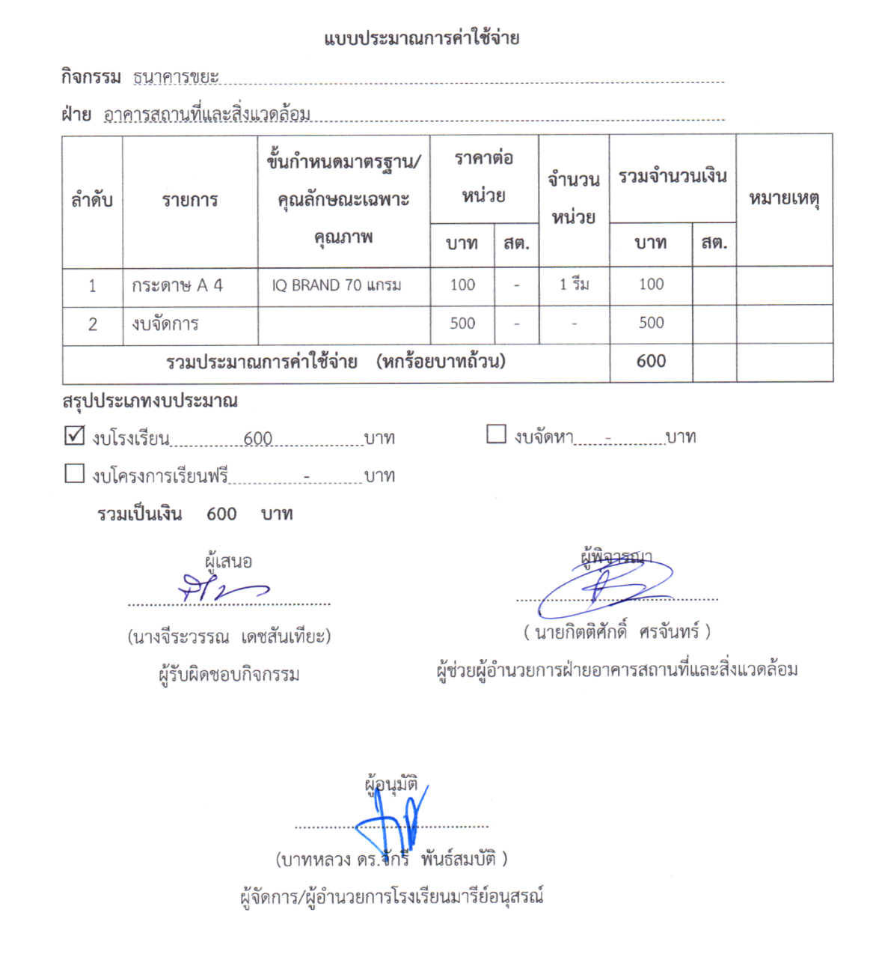

ภาคผนวกรายชื่อนักเรียนจิตอาสา

รายชื่อนักเรียนจิตอาสาประจำเจ้าที่ธนาคารขยะ
- เด็กชายนภัสกร แก้วเกิด นักเรียนชั้นประถมศึกษาปี่ที่ 5/4
- เด็กชายพชรดนัย ทุ่มโมง นักเรียนชั้นประถมศึกษาปี่ที่ 5/4
- เด็กชายวรพล แก้วกาหลง นักเรียนชั้นประถมศึกษาปี่ที่ 5/4
- เด็กชายปกรณ์ธรรม ทองจันทร์ นักเรียนชั้นประถมศึกษาปี่ที่ 5/4
- เด็กหญิงณัฏฐนันท์ จันทร์นวล นักเรียนชั้นประถมศึกษาปี่ที่ 5/4
- เด็กหญิงพชรากร สัมฤทธิ์ นักเรียนชั้นประถมศึกษาปี่ที่ 5/4
- เด็กหญิงบวรลักษณ์ สอนสมนึก นักเรียนชั้นประถมศึกษาปี่ที่ 5/4
- เด็กหญิงพิชชาพร มะลิซ้อน นักเรียนชั้นประถมศึกษาปี่ที่ 5/4
- เด็กหญิงวาสรรค์ วรรณสินธ์ นักเรียนชั้นมัธยมศึกษาปีที่ 1/3
- เด็กหญิงกนกกานต์ วิชาพูล นักเรียนชั้นมัธยมศึกษาปีที่ 1/3

ภาคผนวกรายรับภาคเรียนที่ 1

ตารางแสดงรายรับของภาคเรียนที่ 1 ปีการศึกษา 2567
รอบที่ | วัน/เดือน/ปี | จำนวนเงิน
1 | 4 มิถุนายน 2567 | 325
2 | 18 มิถุนายน 2567 | 364
3 | 4 กรกฎาคม 2567 | 430
4 | 12 กรกฎาคม 2567 | 390
5 | 31 กรกฎาคม 2567 | 470
6 | 22 สิงหาคม 2567 | 435
7 | 5 กันยายน 2567 | 544
8 | 12 กรกฎาคม 2567 | 525
รวมทั้งสิ้น |  | 3,493

ภาคผนวกการถอดบทเรียนตามหลักปรัชญาของเศรษฐกิจพอเพียงและแผ่นพับ

เรื่องที่ 1 ธนาคารขยะ
1. ผู้สอนนำหลัก ปรัชญาของเศรษฐกิจพอเพียงมาใช้ในการจัดกิจกรรมการเรียนรู้
ประเด็น | พอประมาณ | มีเหตุผล | มีภูมิคุ้มกันในตัวที่ดี
เนื้อหา | วิเคราะห์เนื้อหาสาระเกี่ยวกับการนำขยะแปลงค่าให้มีมูลค่าที่เหมาะสมกับผู้เรียนตรงตามหลักปรัชญาของเศรษฐกิจพอเพียงและอัตลักษณ์ของสถานศึกษาตามเวลาที่กำหนดไว้ | มุ่งให้ผู้เรียนมีกระบวนการคิดวิเคราะห์และนำมาปฏิบัติงานให้ประสบความสำเร็จสอดคล้องกับหลักปรัชญาของเศรษฐกิจพอเพียงและอัตลักษณ์ของสถานศึกษา | มีการวางแผนเรียงลำดับการปฏิบัติให้ชัดเจนจากลำดับแรกไปจนถึงลำดับสุดท้าย ครูมีความรอบรู้ในเรื่องที่สอน
เวลา | ใช้เวลาสอนอย่างเหมาะสมโดยวิเคราะห์เนื้อหาและกิจกรรมในการจัดการเรียนรู้ให้เหมาะสมกับนักเรียน | เพื่อให้นักเรียนได้เรียนรู้อย่างครบถ้วนสมบูรณ์และต่อเนื่องบรรลุตามหลักปรัชญาของเศรษฐกิจพอเพียงและอัตลักษณ์ของสถานศึกษาที่กำหนดไว้ | ครูรู้จักการวางแผนในการจัดแจงและปฏิบัติของผู้รับผิดชอบเหมาะสมกับเวลาและเตรียมการสำหรับการสอนเสริมนอกเวลาเรียน
วิธีการจัดกิจกรรม | มีกระบวนการปฏิบัติที่เหมาะสมกับผู้เรียน การแก้ปัญหาเวลามีสถานการณ์คับขันเพื่อกระตุ้นการคิดการปฏิบัติ เช่น เวลาที่คอมพิวเตอร์สำหรับบันทึกข้อมูลชำรุด ควรปฏิบัติเช่นไร และการสนทนาเพื่อหาแนวทางแก้ปัญหาร่วมกัน | เพื่อให้การปฏิบัติเกิดการเรียนรู้ที่สอดคล้องกับผู้เรียนและเป็นไปตามตามหลักปรัชญาของเศรษฐกิจพอเพียงและอัตลักษณ์ของสถานศึกษาที่กำหนดไว้ | มีการเตรียมกิจกรรม สื่อให้พร้อมก่อนที่จะจัดกิจกรรมการสอนเพื่อให้การเรียนการสอนบรรลุวัตถุประสงค์ที่กำหนดไว้
แหล่งเรียนรู้ | กำหนดแหล่งเรียนรู้เหมาะสมกับเนื้อหา/เวลา/วัยผู้เรียน | ต้องการให้นักเรียนมีประสบการณ์จริงจากการปฏิบัติด้วยตนเอง | - วางแผนเตรียมกิกรรมไว้ล่วงหน้า  - เตรียมสื่อของนักเรียนให้พร้อมใช้
สื่อ/อุปกรณ์ | ใช้อุปกรณ์ที่เหมาะสมกับนักเรียน/เนื้อหา/ตัวชี้วัด/กิจกรรมการเรียนการสอน และการประเมินผล | นักเรียนเกิดการเรียนรู้ตรงตามที่กำหนดไว้และกระตุ้นให้นักเรียนมีความกระตือรือร้นและสนใจในกิจกรรมของธนาคารชยะ | มีการเตรียมสื่อหรืออุปกรณ์สำรองเพื่อให้สามารถสอนได้ตามตรงเนื้อหาตัวชี้วัดที่กำหนดไว้ในกรณีที่สื่อชำรุดหรือนักเรียนไม่ได้นำมาใช้ทำกิจกรรม
การประเมินผล | - ออกแบบเครื่องมือประเมินผลให้เหมาะสมกับผู้เรียน/อัตลักษณ์/เวลา  - มีจำนวนพอเพียงกับการใช้งาน | ทำให้รู้คุณภาพผู้เรียนตามความเป็นจริงและพัฒนาให้ผู้เรียนมีความรู้ความสามารถตรงตามหลักปรัชญาของเศรษฐกิจพอเพียงและอัตลักษณ์ของสถานศึกษาที่กำหนดไว้ | - ใช้การประเมินตามสภาพจริงระหว่างปฏิบัติตรงตามหลักปรัชญาของเศรษฐกิจพอเพียงและอัตลักษณ์ของสถานศึกษาที่กำหนดไว้  - มีวิธีการประเมินผลอย่างหลากหลายและเก็บข้อมูลเป็นระยะ ๆ  - แบบประเมินมีคุณภาพเที่ยงตรง
ความรู้ที่ครูจำเป็นต้องมี | ครูมีความรู้เกี่ยวกับเรื่อง การคัดย่อแยกขยะ การวิเคราะห์ปรัชญาของเศรษฐกิจพอเพียง การบูรณาการปรัชญาของเศรษฐกิจพอเพียงกับกิจกรรมการเรียนรู้
คุณธรรมของครู | มีความอดทนในการปฏิบัติงานยอมรับฟังความคิดเห็นของนักเรียนมีความเสียสละความเมตตากรุณาและยุติธรรม

2. ผลที่เกิดกับผู้เรียนสอดคล้องกับหลักปรัชญาของเศรษฐกิจพอเพียงจากการจัดการเรียนรู้
2.1 ผู้เรียนได้เรียนรู้หลักคิดและฝึกปฏิบัติตามหลัก 3 ห่วง 2 เงื่อนไข ดังนี้
หลักพอเพียง | พอประมาณ | มีเหตุผล | มีภูมิคุ้มกันในตัวที่ดี
หลักพอเพียง | รู้ความสามารถของตนเอง คิด พูด ทำ กับงานที่มอบหมายอย่างเหมาะสมทั้งกับตนเองกลุ่มและสังคมรอบข้าง | มีเหตุผลที่จะทำหรือไม่ทำสิ่งใดๆ และเป็นเหตุผลที่ตั้งอยู่บนคุณธรรมจริยธรรมอันดีงามที่ไม่ทำให้ตนเองและผู้อื่นเดือดร้อน | มีความรอบคอบระมัดระวังมีการเตรียมความพร้อมรับความเสี่ยงที่คาดว่าจะเกิดขึ้นและหาทางป้องกันไว้ล่วงหน้า
ความรู้ที่ต้องมี | ความรู้ ในเรื่อง การคัดย่อแยกขยะ และการนำไปปรับใช้ในชีวิตประจำวัน
คุณธรรมของผู้เรียน | ความรับผิดชอบ ความมุ่งมั่นตั้งใจในการปฏิบัติงานที่ได้รับมอบหมายการทำงานร่วมกับผู้อื่นความเพียรรู้จักประหยัดมีจิตอาสาและจิตสาธารณะ

2.2 ผู้เรียนได้เรียนรู้การใช้ชีวิตที่สมดุลและพร้อมรับการเปลี่ยนแปลงใน 4 มิติตามหลักปรัชญาของเศรษฐกิจพอเพียงดังนี้
องค์ความรู้/ด้าน | สมดุลและพร้อมรับการเปลี่ยนแปลงในด้านต่างๆ
องค์ความรู้/ด้าน | วัตถุ | สังคม | สิ่งแวดล้อม | วัฒนธรรม
ความรู้ | มีความรู้ในการคัดย่อแยกขยะแล้วนำมาแปลงเป็นมูลค่าได้อย่างถูกต้องเหมาะสมกับตนเอง | มีความรู้ในเรื่องการคัดย่อแยกขยะและทำงานร่วมกับผู้อื่นอย่างมีความสุข | รู้จักวิธีการใช้ประโยชน์จากขยะแปลงเป็นมูลค่าให้ตรงกับสภาพแวดล้อม | ความรู้เกี่ยวกับการแปลงขยะในแต่ละท้องถิ่น และการแบ่งปันความรู้เรื่องขยะให้ผู้อื่นได้รับทราบข้อมูลนั้นด้วย
ทักษะ | มีทักษะในการปฏิบัติจริงมาใช้ในการทำงานและการเรียนรู้ | ทักษะการทำงานร่วมกับผู้อื่นมีการแลกเปลี่ยนความรู้สึกเกี่ยวกับการคัดย่อแยกขยะซึ่งกันและกัน | มีส่วนร่วมในการนำความรู้เรื่องการคดย่อแยกขยะไปใช้ในสถานการณ์ หรือบริบทต่าง ๆ ได้ | มีทักษะในการทำงานและการแบ่งปันการทำงานร่วมกันจนเป็นนิสัย
ค่านิยม | มีนิสัยในการรักษ์โลกรักสิ่งแวดล้อมและปรับใช้ตามยุคตามสมัย | รักความสามัคคี การยอมรับกฎกติการะเบียบของสังคม ความรับผิดชอบการแบ่งปัน | เห็นคุณค่าของสิ่งแวดล้อม | รักความเป็นไทย ภูมิใจและเห็นคุณค่าของการใช้ทรัพยากร และการอยู่ร่วมกันด้วยความเอื้ออารีแบบไทย
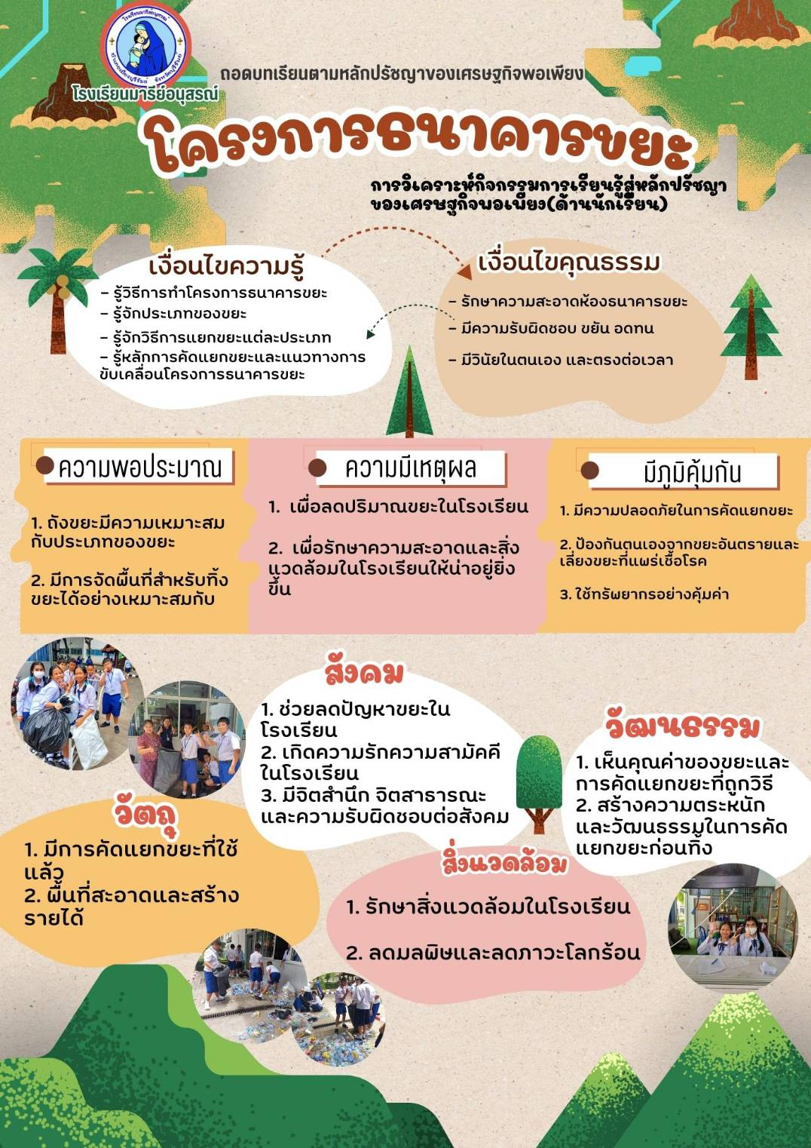

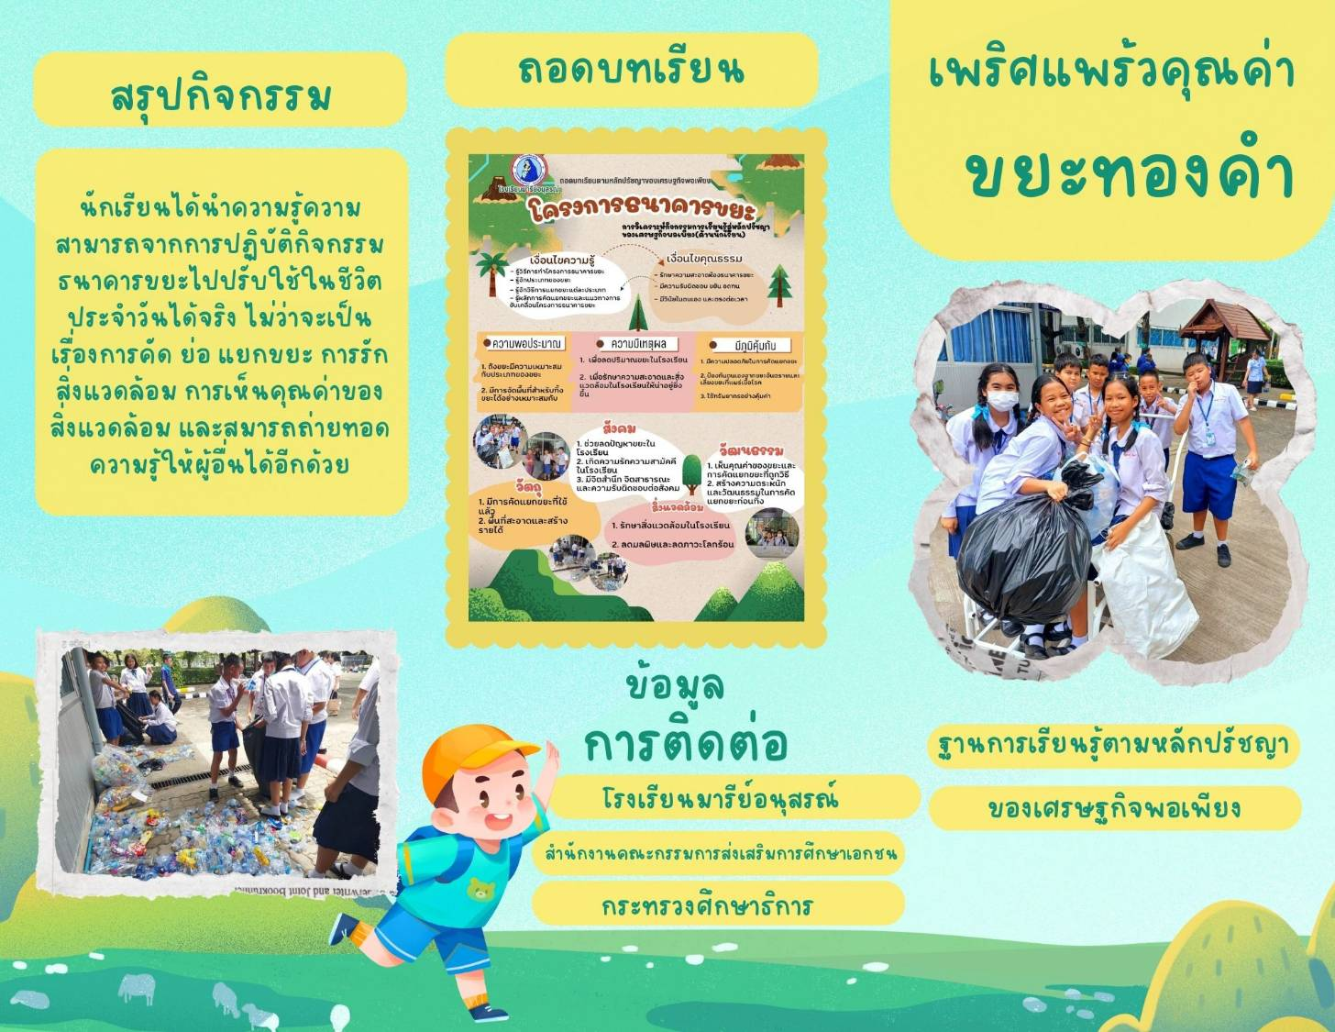

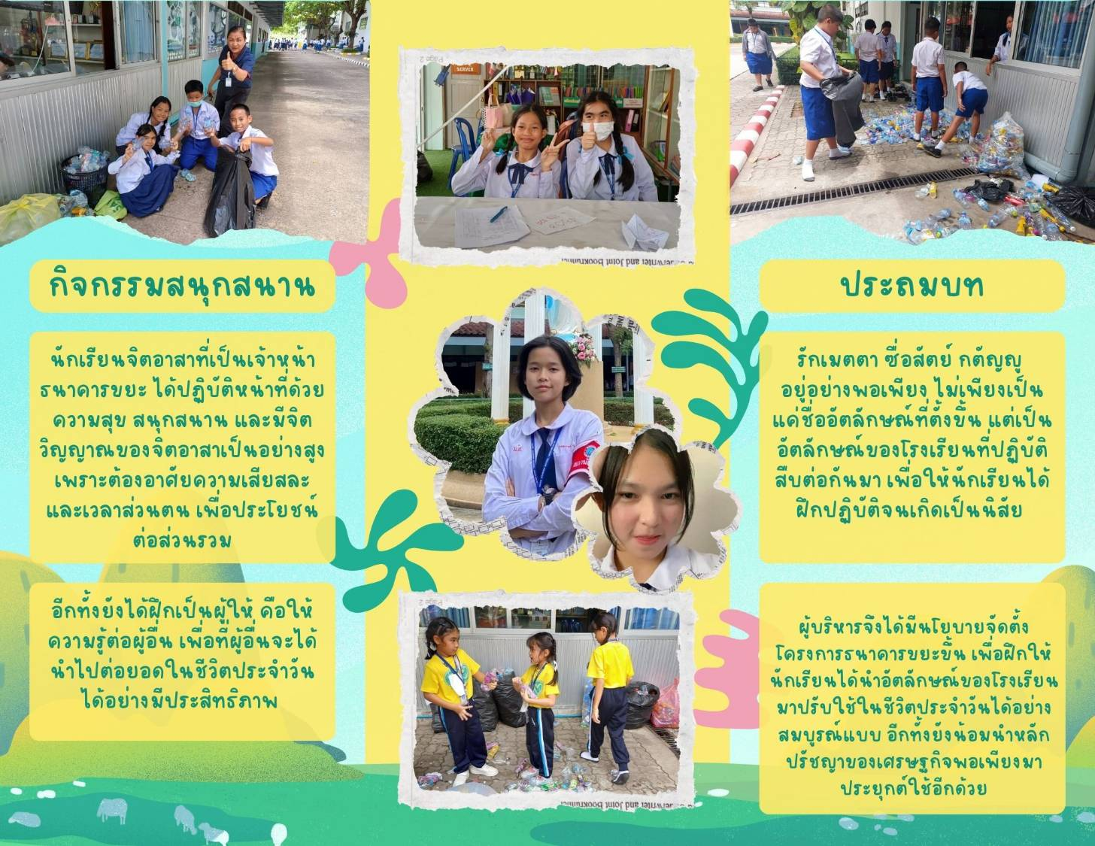

ภาคผนวกรูปภาพ

ภาพประกอบการปฏิบัติงานโครงการธนาคารขยะ
